**미디어통계 과제 7주차**

**201221075 우경웅**

**1. Build hypothesis**

1) Weight 가 number of crackers eaten 에 영향을 끼친다

2) Fullness 가 number of crackers eaten 에 영향을 끼친다

3) Weight 와 Fullness가 모두 number of crackers eaten 에 영향을 끼친다

(하나의 요소만 영향을 끼치는 것이 아닌 Weight와 Fullness의 상호작용이 number of crackers eaten에 영향을 준다)

**2. Locate the critical range for F-ratio. Calculate the dfs**

Df total : 79

Df within : 76

Df between : 4-1 = 3

DfA : 2-1 = 1

DfB : 2-1 = 1

DfAxB : Df between – DfA – DfB = 3-1-1 = 1

**\* compute F-ratio SS**

SS total = 31836–((1440^2)/80) = 5916

SS within = 1540+1270+1320+1266 = 5396

SS between = (440^2)/20 + (300^2)/20 + (340^2)/20 + (360^2)/20 – (1440^2)/80

= 9680 + 4500 + 5780 + 6480 – 25920 = 520

SS A = ((740^2)/40+(700^2)/40) - (1440^2)/80 = 13690 + 12250 - 25920 = 20

SS B = ((780^2)/40+(660^2)/40) - (1440^2)/80 = 15210 + 10890 - 25920 = 180

SS AxB = SS between – SS A – SS B = 520-20-180 = 320

**\* compute F-ratio MS**

MS A = SS A / DfA = 20/1 = 20

MS B = SS B / DfB = 180/1 = 180

MS AxB = SS AxB / dfAxB = 320/1 = 320

MS Within = SS within / df within = 5396 / 76 = 71

**\* compute F-ratio**

F A = MS A / MS within = 20/71 = 0.282

F B = MS B / MS within = 180/71 = 2.535

F AxB MS AxB / MS within = 320/71 = 4.507

**\* Check F critic**

F critic(1,71) = 4.00

F cirtic(1,71) = 4.00

F critic(1,71) = 4.00

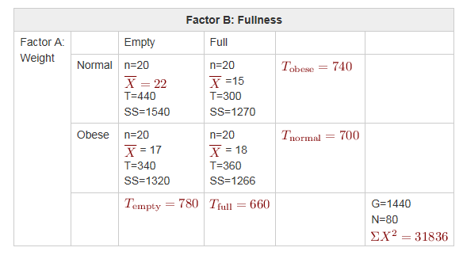

|  |  |  |  |
| --- | --- | --- | --- |
| Table 1. Mean number of crackers eaten in each treatment condition | | | |
|  |  | Fullness | |
|  |  | Empty  Stomach | Full  Stomach |
| Weight | Normal | M=22  SD=9.00 | M=15  SD=8.18 |
| Obese | M=17  SD=8.34 | M=18  SD=8.16 |

|  |  |  |  |  |
| --- | --- | --- | --- | --- |
| Result | | | | |
| Source | SS | DF | MS | F |
| Between treatment |  |  |  |  |
| - Factor A (weight) | 20 | 1 | 20 | 0.282 |
| - Factor B (fullness) | 180 | 1 | 180 | 2.535 |
| - A x B interaction | 320 | 1 | 320 | 4.507 |
| - Within treatment | 5396 | 76 | 71 |  |
| Total | 5916 | 79 |  |  |
| Weight x fullness factorial design | | | | |

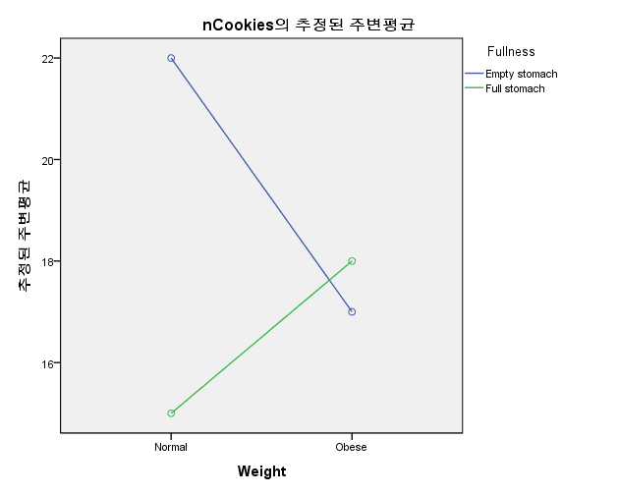

**\* 통계학적 결론**

Table 1 을 참조,

1) F A = 0.2817 그리고 F B = 2.5352 은 둘 다 F critic의 값 4.00보다 작으므로 Weight와 Fullness 각각은 numbers of cracker eaten에 영향이 없다.

2) 그러나 weight 와 fullness 의 상호작용을 보면 F AxB = 4.5070 > 4.00 이므로 numbers of cracker eaten에 영향을 끼친다.(이는 SPSS를 이용해 이원분산분석한 위의 도표를 보고 확인 가능하다)

**3. Decision**

1) Weight가 number of crackers eaten 에 영향을 끼치지 않는다.

2) Fullness가 number of crackers eaten 에 영향을 끼치지 않는다.

3) Weight 와 Fullness의 상호작용은 number of crackers eaten 에 영향을 끼친다.